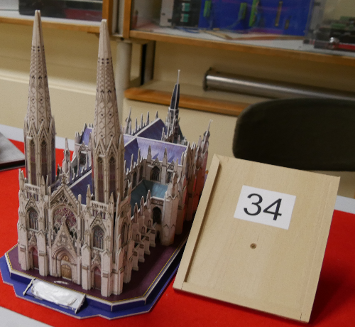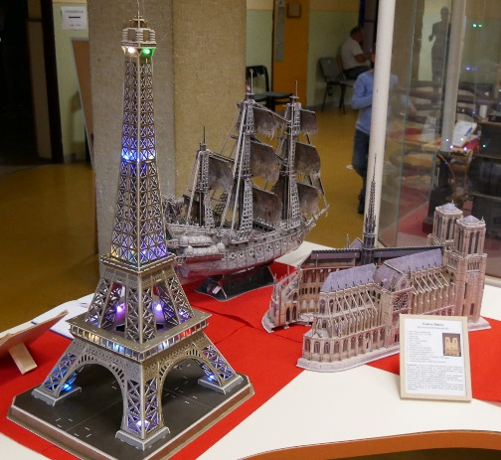**Kutatók Éjszakája 2025**

**3D Makett Kiállítás**

**és Kvízjáték**

*Fedezd fel a világ 100 híres*

*épületét a puzzle maketteken*

*keresztül, és mérettesd meg*

*tudásod kvízjátékunkban!*

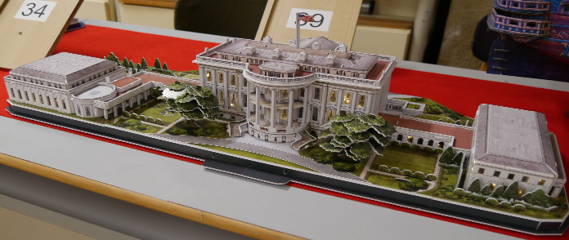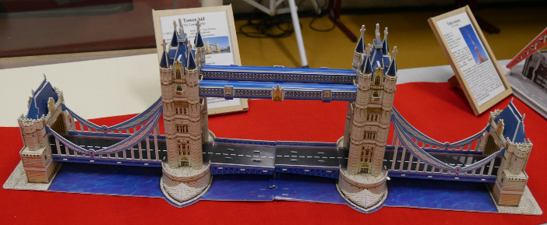**Ideje**

2025. szeptember 26. péntek

15:00 - 23:00

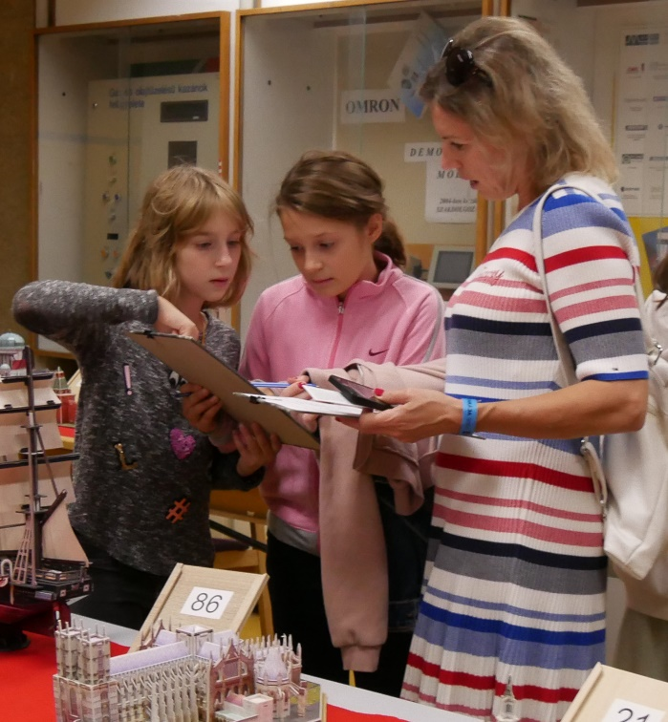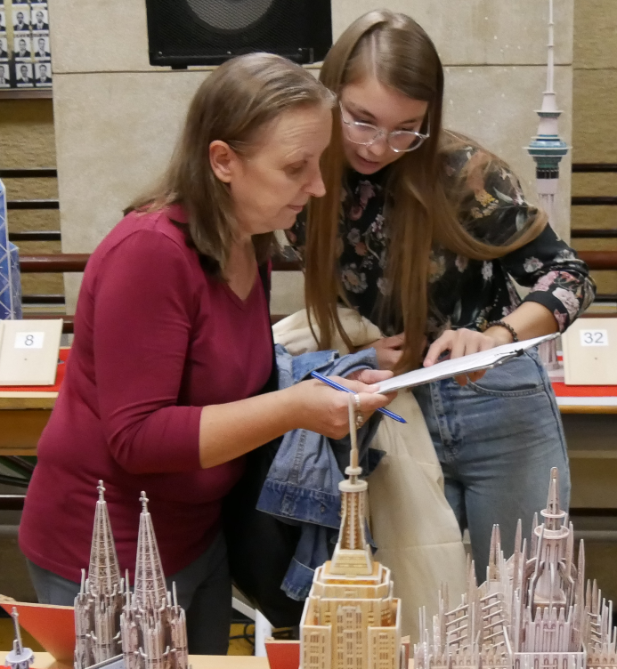**Helye**

1034 Budapest, Bécsi út 94-96.

Óbudai Egyetem

Kandó Kálmán Villamosmérnöki Kar

4. emelet aula

**Kiállító**

Hegedűs Kristóf